

# Football Gloves

**FRG-03**

-Gants de football américain pour

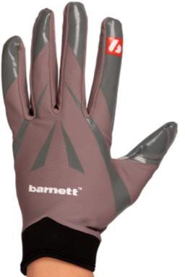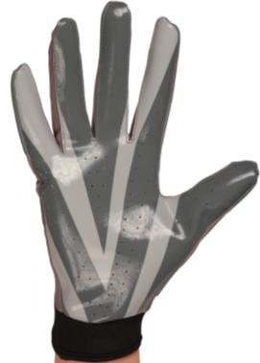

**Receveurs**.

Paume en B-TACK grip permettant un touché de balle sensationnel

Attache poignet en velcro, Ultra résistant.

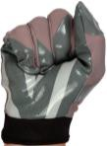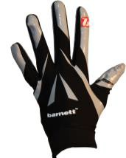

-Composition de la Paume : 50% polyuréthane, 50% nylon.

-Le dos du gant est composé de : 70% polyester, 25% coton, 5% élasthanne

-Couleurs disponibles : gris ou noir

[http://www.barnett.fr/frg-03-gants-de-](http://www.barnett.fr/frg-03-gants-de-football-americain-de-pro-receveu.html) [football-americain-de-pro-receveu.html](http://www.barnett.fr/frg-03-gants-de-football-americain-de-pro-receveu.html)

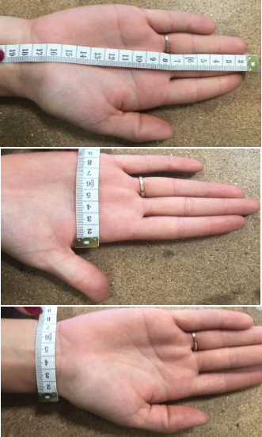Conseil pour choisir sa **taille** : 3 mesures à réaliser à l’aide d’un ruban mètre.

-Une mesure de l’extrémité du majeur jusqu’à la fin du **A**

poignet (A)

-Une mesure de la largeur de la paume (B) **B**

-Une mesure de la largeur du poignet (C) **C**

Le gant FRG-03 correspond à ces tailles :

|  |  |  |  |  |
| --- | --- | --- | --- | --- |
| FRG-03 | A | B | C | Poids (gramme) |
| S | 20.5 cm | 8.5 cm | 7.5 cm | 29.3 g |
| M | 21 cm | 9.5 cm | 8 cm | 29.5 g |
| L | 22 cm | 9.5 cm | 8.5 cm | 30 g |
| XL | 23 cm | 9.5 cm | 9 cm | 30 g |
| 2XL | 25 cm | 10 cm | 9 cm | 31 g |